**Svenska Hus bygger bostäder i Lundbypark på Hisingen i Göteborg**

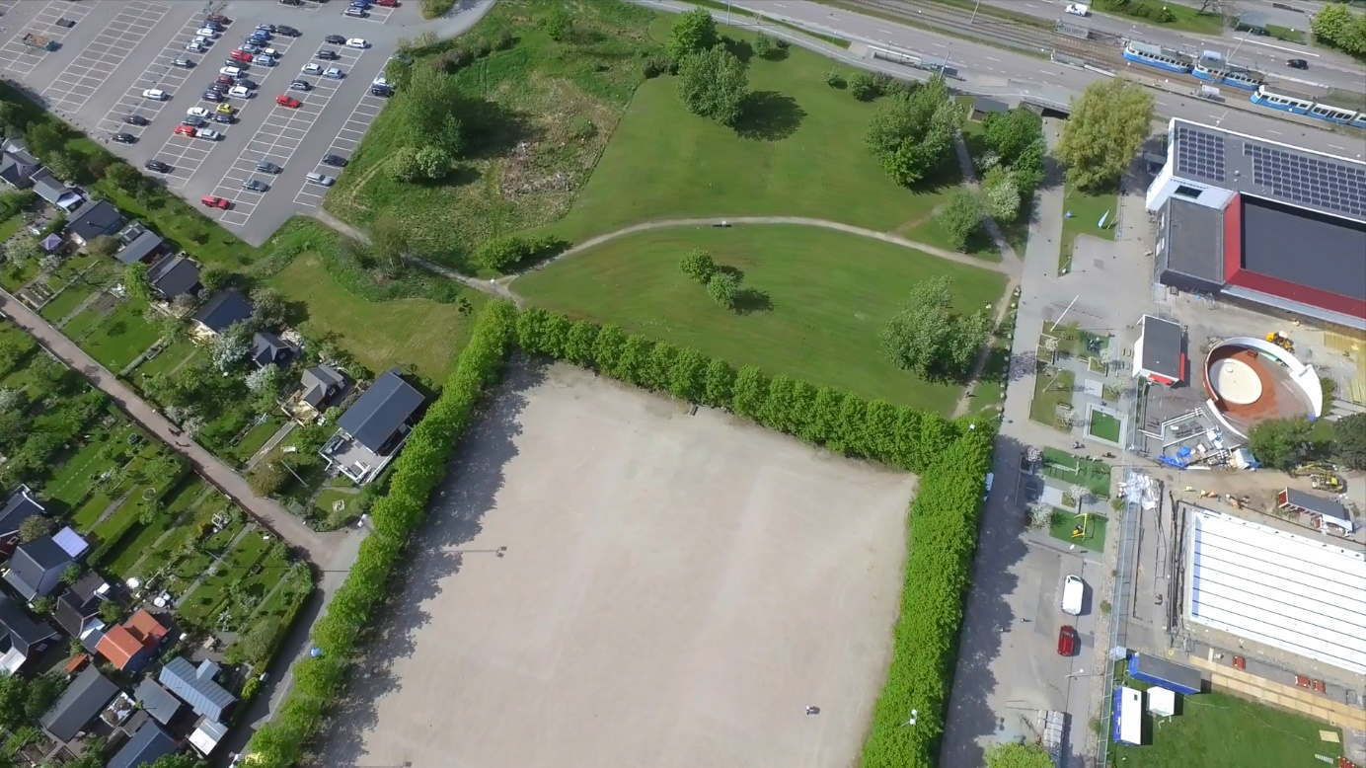**Svenska Hus står, tillsammans med FO Peterson och Sverigehuset, bakom ett helt nytt bostadsområde på centrala Hisingen. Det nya området kallar vi för Lundbypark och det kommer att byggas mellan Lundbybadet, Bravida Arena och Lundby Koloniträdgårdar. De fyra kvarteren kommer totalt att bestå av cirka 800 bostads- och hyresrätter samt ett trygghetsboende. Här vill vi tillsammans skapa ett boende för alla. Preliminär inflyttning från våren 2018.**

Tillsammans vill vi bygga ett attraktivt bostadsområde som genomsyras av liv och aktivitet på centrala Hisingen. En plats som knyter samman ett modernt och genomtänkt boende med allt man behöver i sin närhet. Här finns närhet till både stad och natur. Ramberget och Keillers park finns alldeles runt hörnet och med hjälp av spårvagn tar man sig till city på bara åtta minuter. I närheten finns dessutom gym, bad, ishall, saluhall restauranger, kafeér och mycket mer.

Lundbypark utvecklas i harmoni med befintlig bebyggelse och de fyra kvarteren byggs kring trevliga grönskande innergårdar. Intill Lundbypark kommer kommunen att anlägga ett aktivitetsstråk, som binder ihop området med övrig bebyggelse samt skapar ytterligare liv och rörelse i området.

Vi är mycket glada att gemensamt kunna samla våra resurser och erfarenheter för att skapa Lundbypark – en plats att leva och bo på.

Vill du veta mer om Lundbypark? Besök gärna projektets hemsida lundbypark.se

**För mer information hos Svenska Hus:**

Michael Ohlson, Regionchef Göteborg

michael.ohlson@svenskahus.se

010-603 93 20

**SVENSKA HUS** *bedriver fastighetsverksamhet i Göteborg, Stockholm och Skåne. Vi förvärvar fastigheter med utvecklingspotential, utvecklar projekt och förvaltar på traditionellt sätt. Hyresvärdet 2015 uppgick till ca 500 Mkr och fastighetsbeståndets marknadsvärde uppskattas till drygt 5,2 Mdr. Huvudkontoret ligger i Göteborg.  Svenska Hus är en del av koncernen Gullringsbo Egendomar, som är Sveriges största icke börsnoterade eller institutionellt ägda bygg- och fastighetskoncern. Övriga bolag i gruppen är MVB, Forestry, Wangeskog Hyrcenter, Torslanda Entreprenad, Novi Real Estate och Munkbron Finans. Moderbolaget har sitt huvudkontor i Stockholm.*